Министерство науки и высшего образования РФ

Федеральное государственное бюджетное

образовательное учреждение высшего образования

ВЯТСКИЙ ГОСУДАРСТВЕННЫЙ УНИВЕРСИТЕТ

Факультет автоматики и вычислительной техники

Кафедра радиоэлектронных средств

Отчёт по лабораторной работе №1

**Реализация КИХ-фильтра**

дисциплина «Проектирование устройств и систем на цифровых сигнальных процессорах»

|  |  |  |
| --- | --- | --- |
| Выполнил студент гр.ИНБс-5301: |  | /В. А. Токарева/ |
| Проверил: старший преподаватель кафедры систем автоматизации управления |  | /М. А. Земцов/ |

Киров 2023

**Цель:** исследование основных типов весовых функций (окон); изучение средств визуализации данных Code Composer Studio.

**Ход работы**

**1 Исходный сигнал**

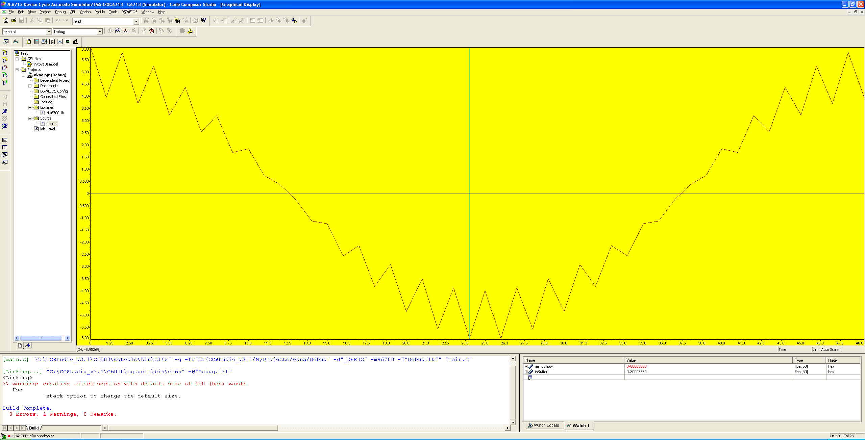

Рисунок 1 – Входной сигнал во временной области

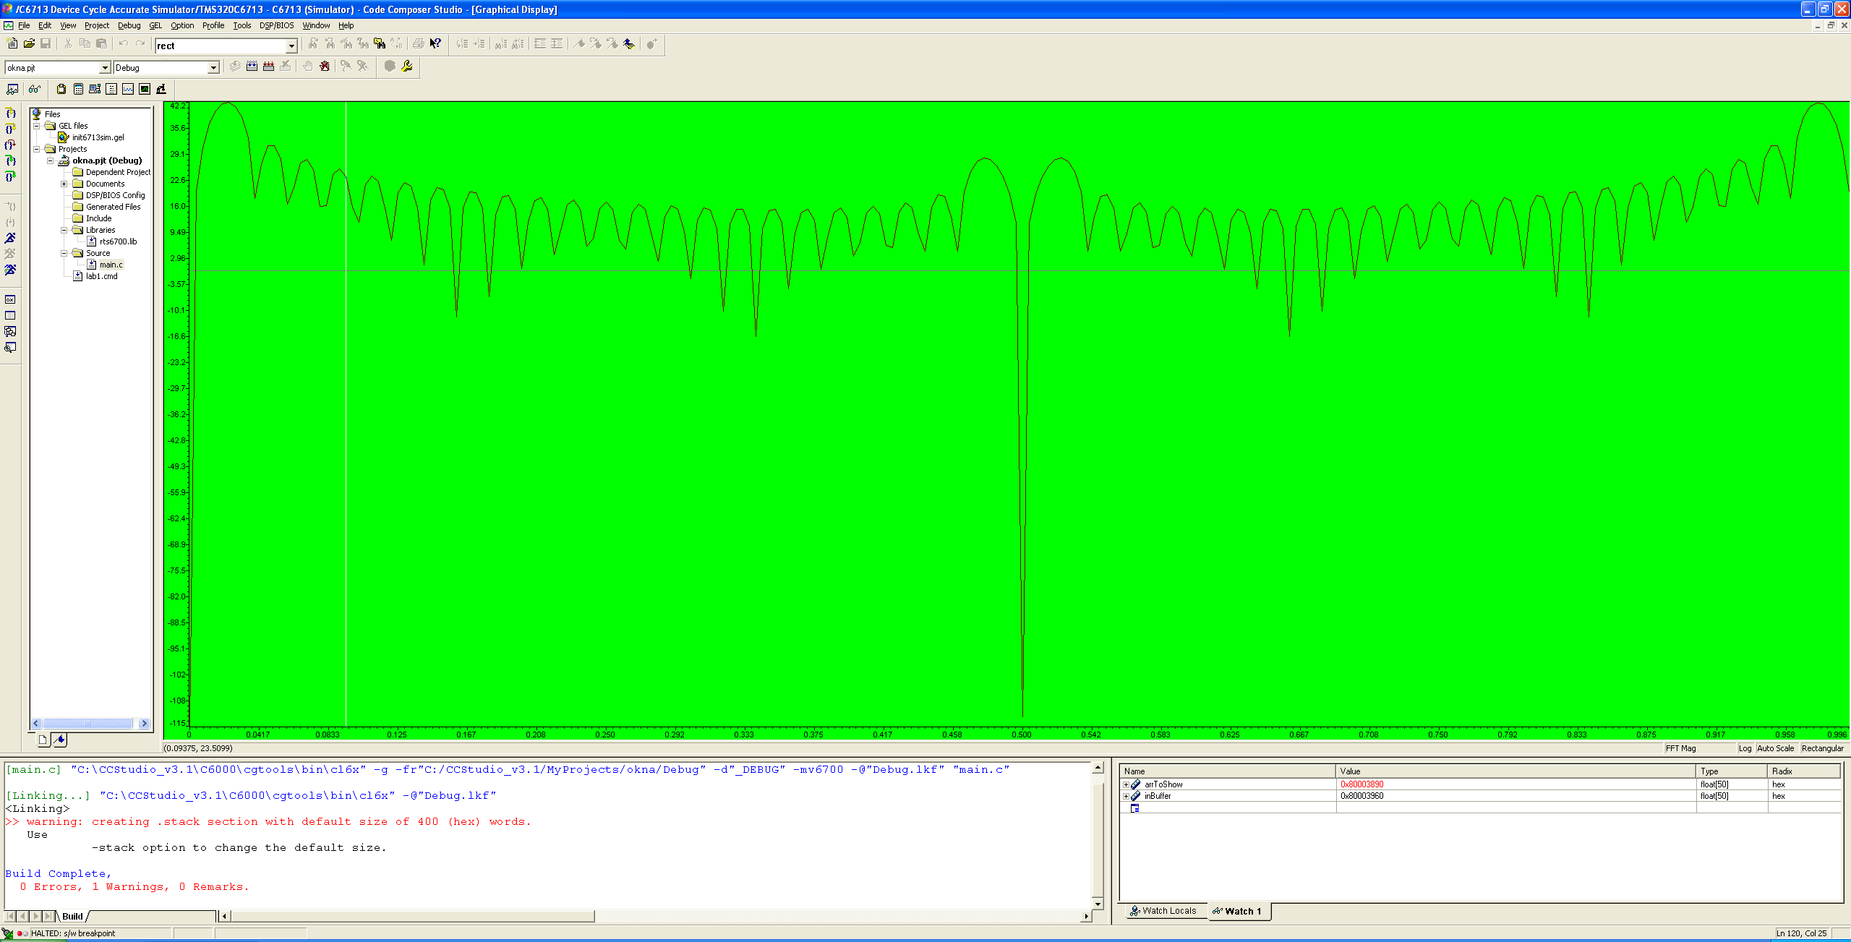

Рисунок 2 – Спектр входного сигнала в логарифмическом масштабе

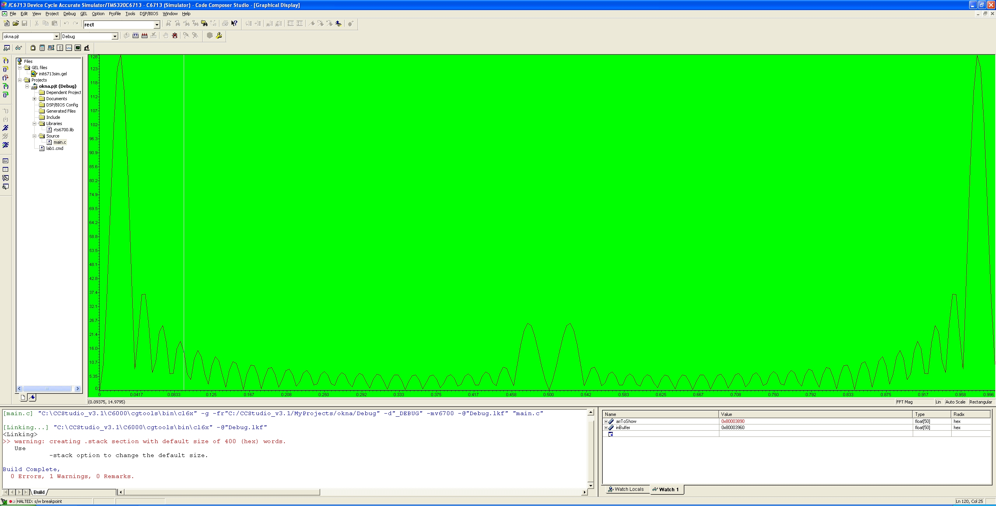

Рисунок 3 – Спектр входного сигнала в линейном масштабе

**2 Графики весовых функций порядка N = 20**

**Прямоугольное окно**

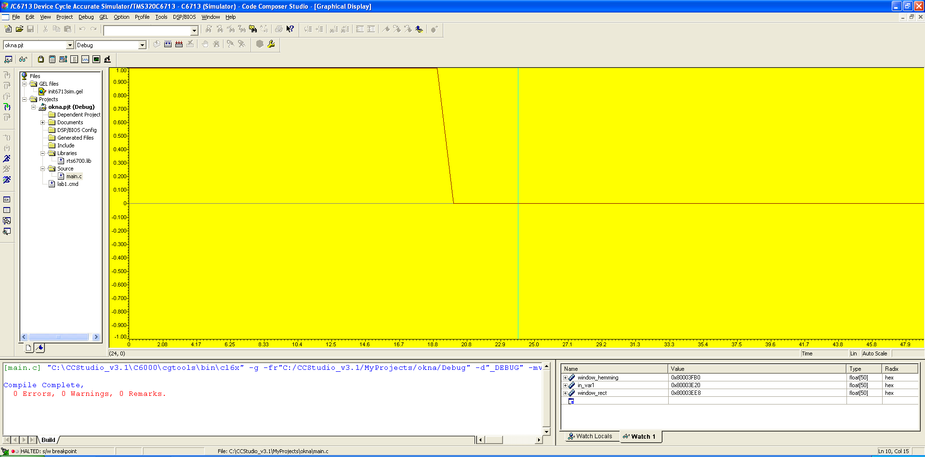

Рисунок 4 – Временная функция прямоугольного окна

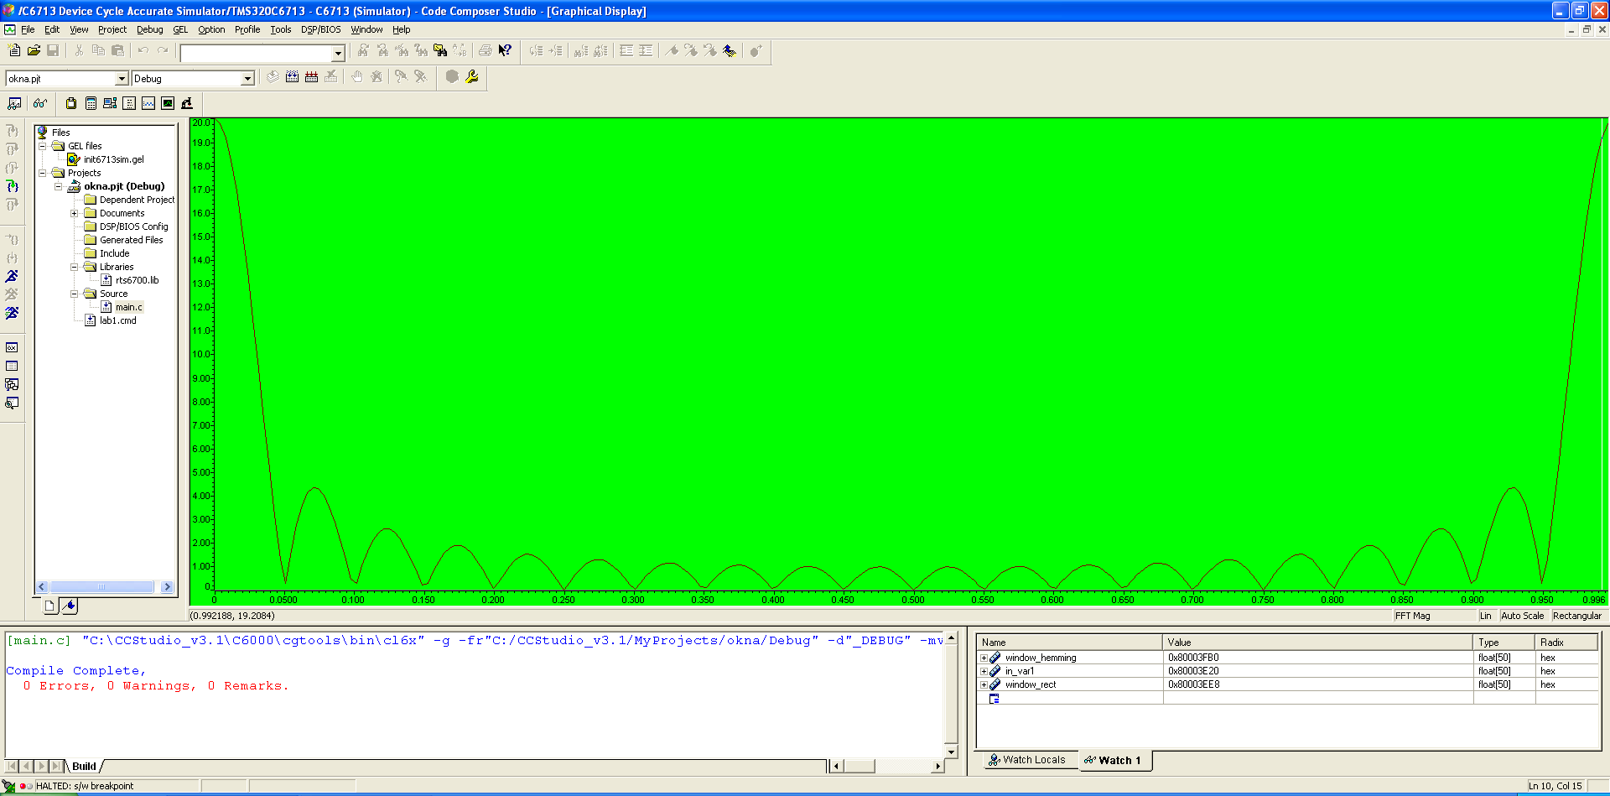

Рисунок 5 – Спектр прямоугольного окна в линейном масштабе

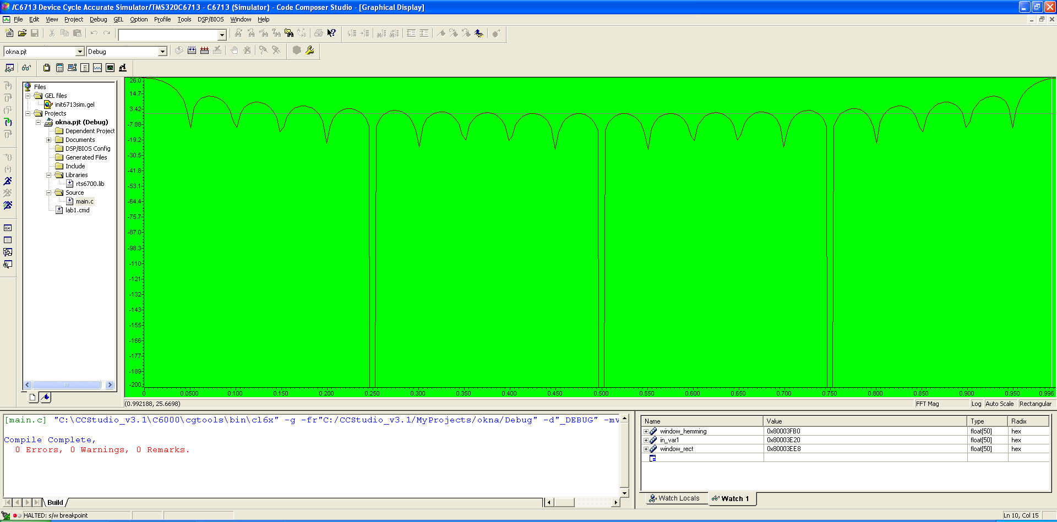

Рисунок 6 – Спектр прямоугольного окна в логарифмическом масштабе

**Окно Хэмминга**

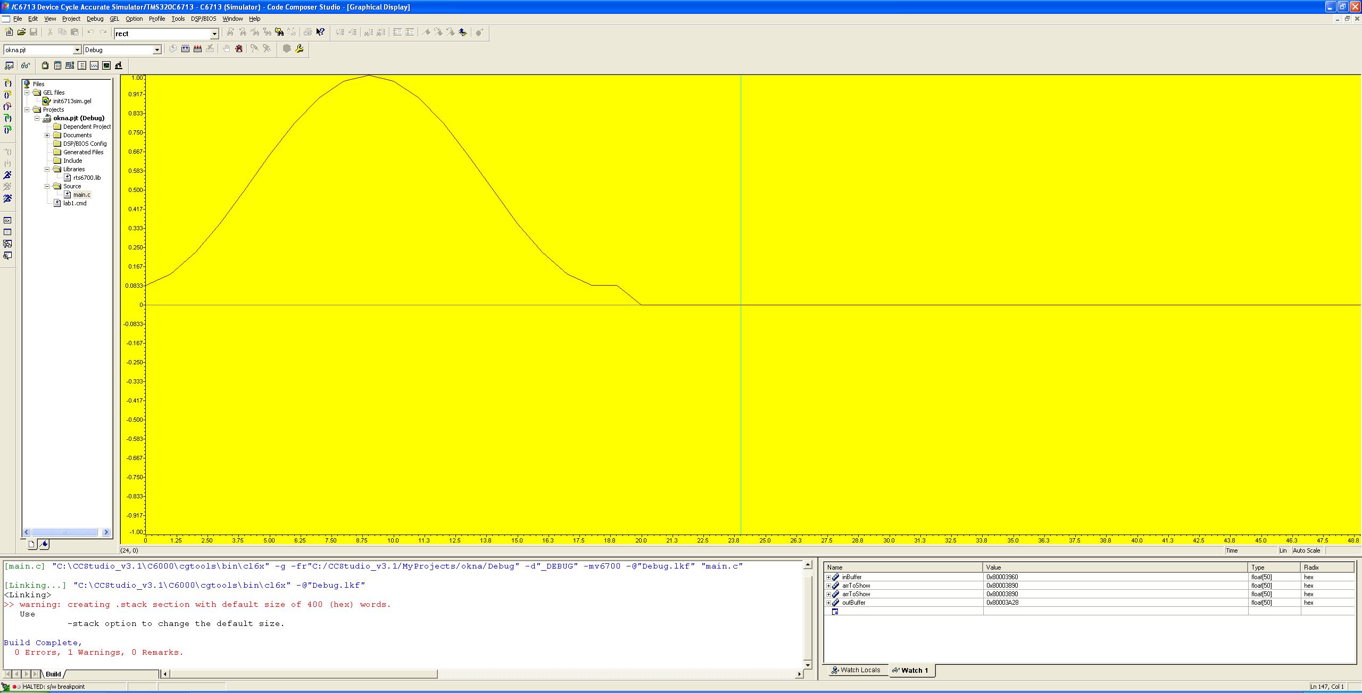

Рисунок 7 – Временная функция окна Хэмминга

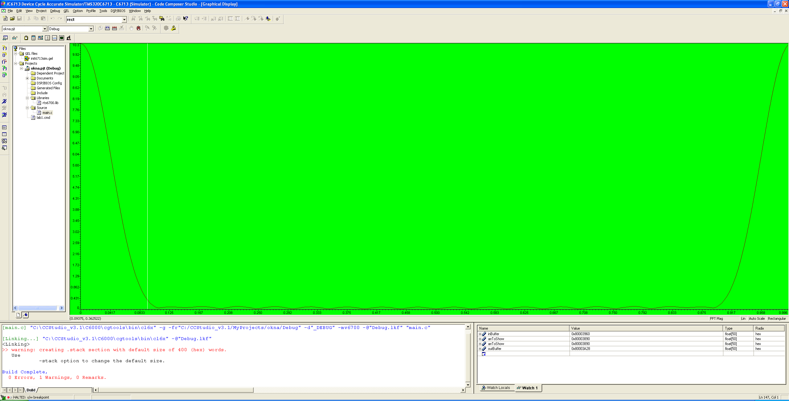

Рисунок 8 – Спектр окна Хэмминга в линейном масштабе

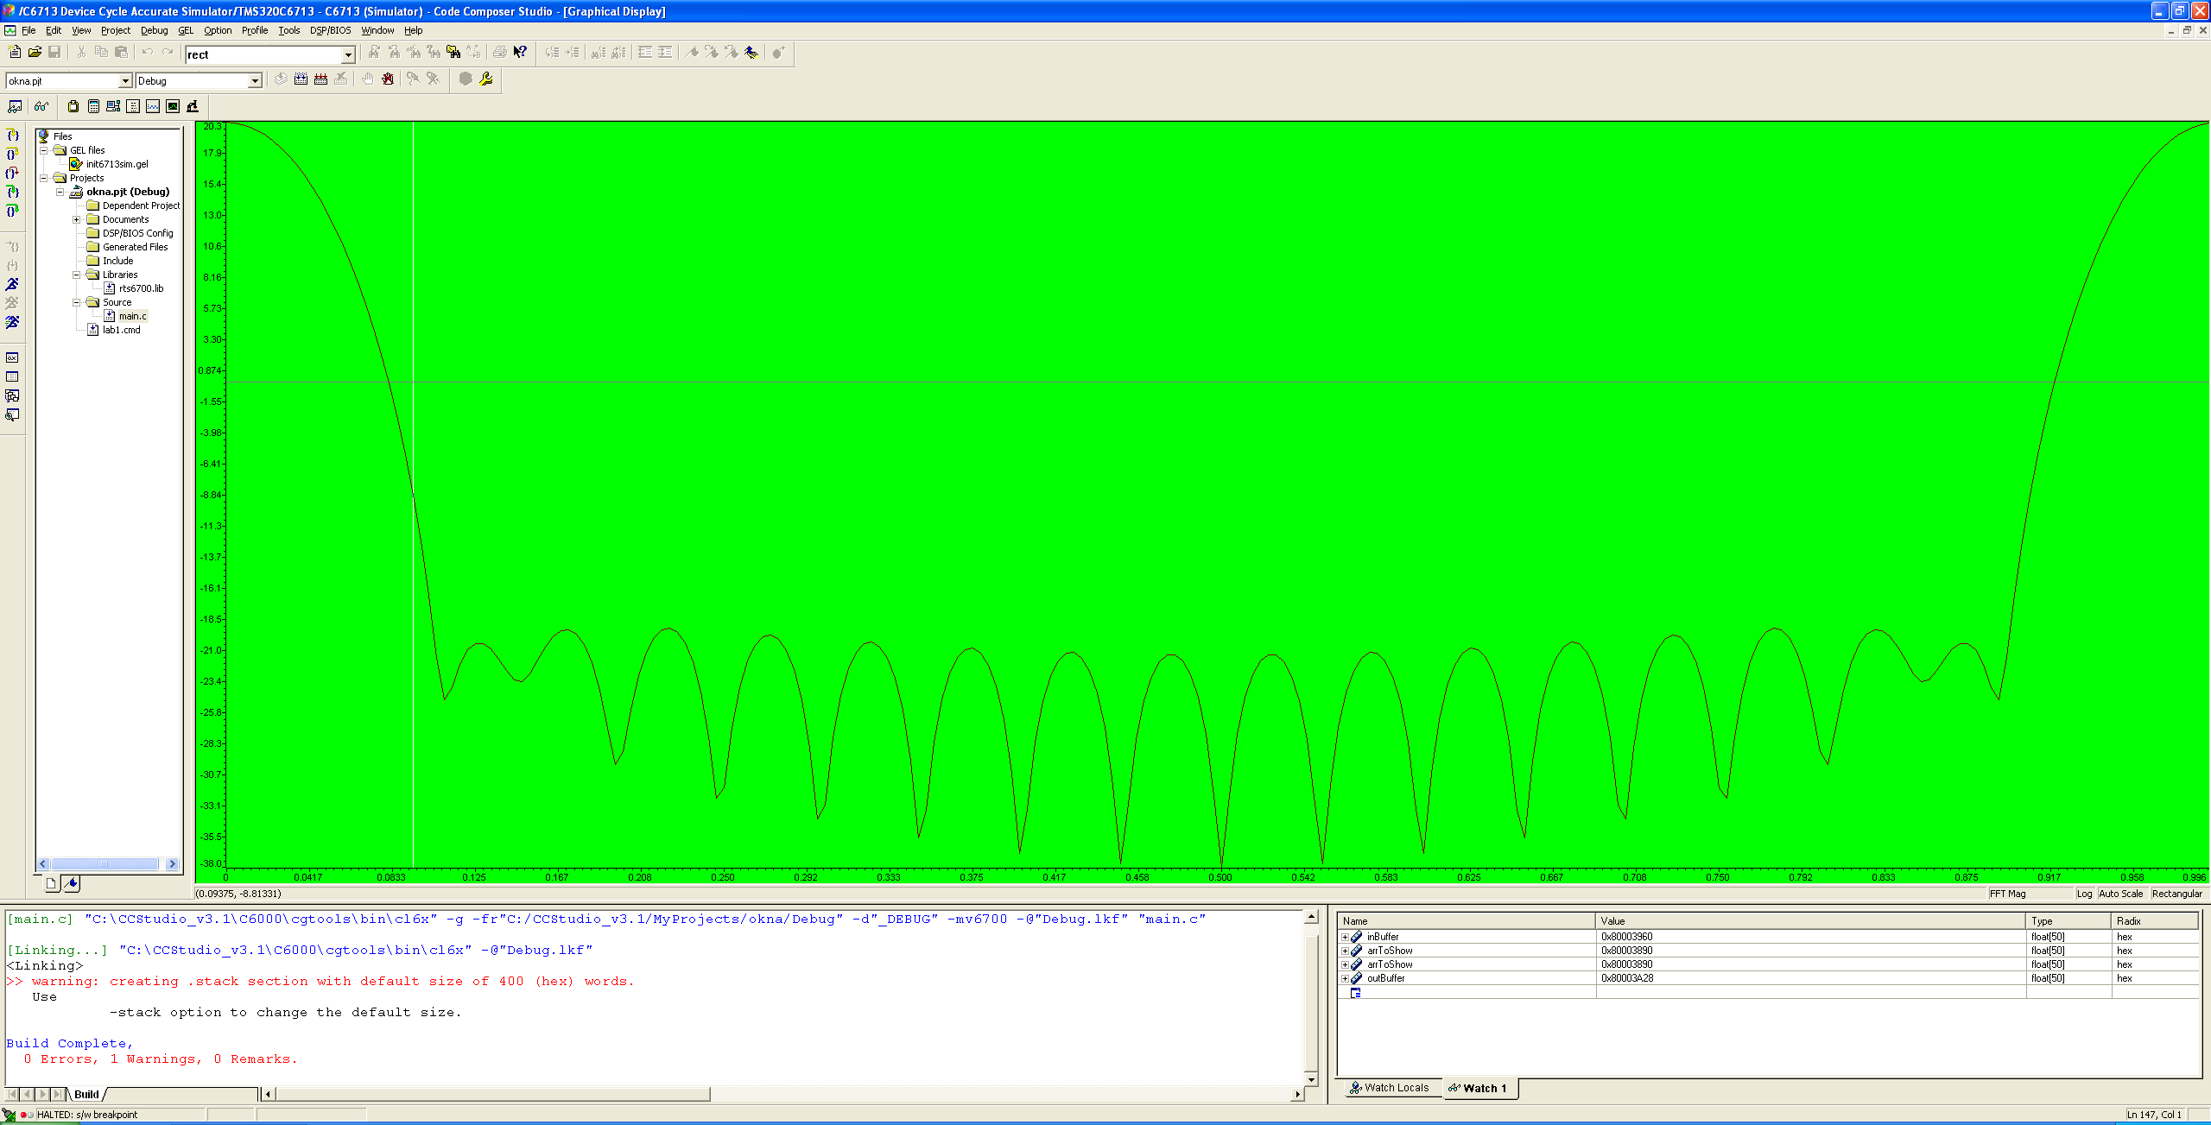

Рисунок 9 – Спектр окна Хэмминга в логарифмическом масштабе

**Окно Ханна**

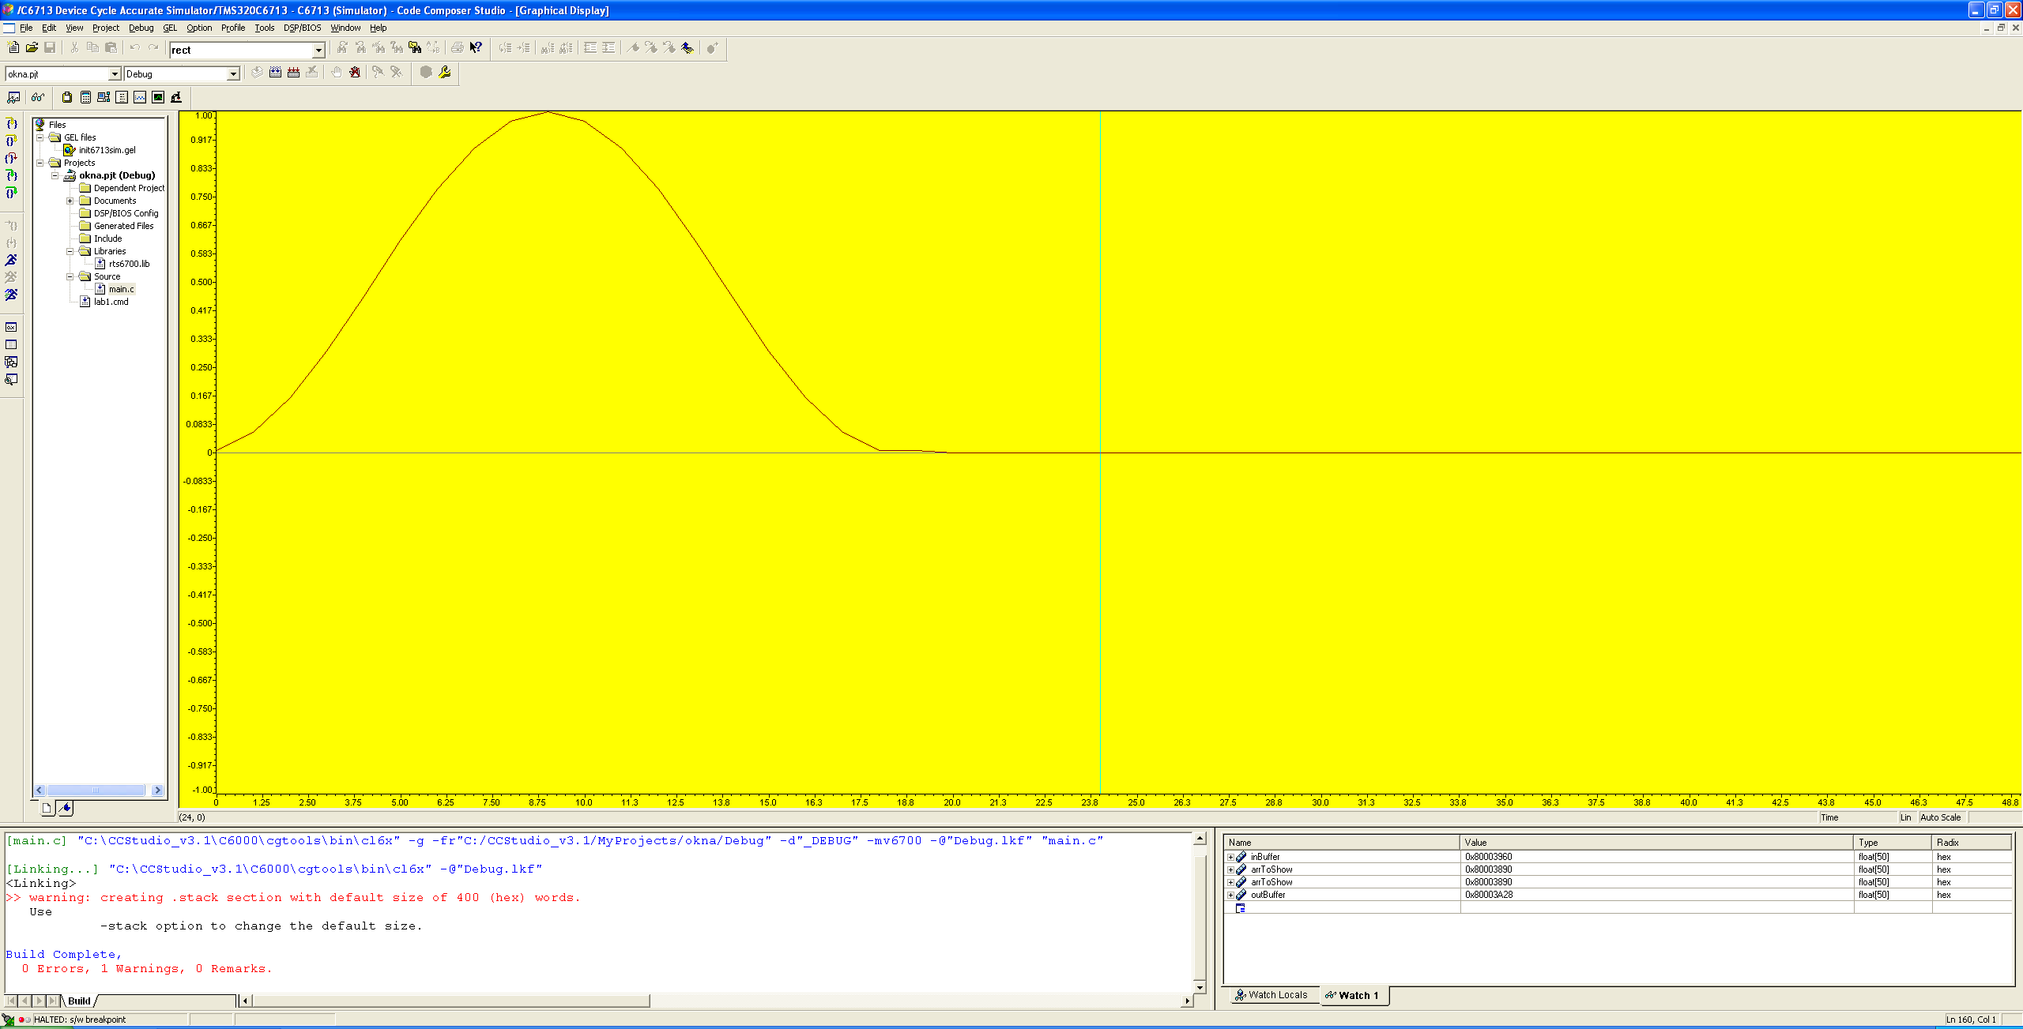

Рисунок 10 – Временная функция окна

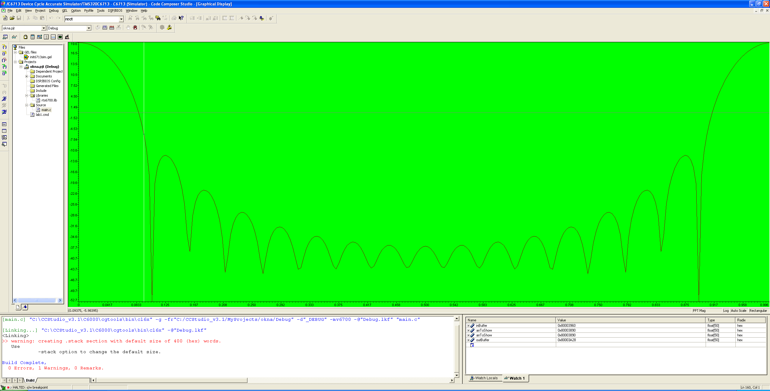

Рисунок 11 – Спектр окна Ханна в логарифмическом масштабе

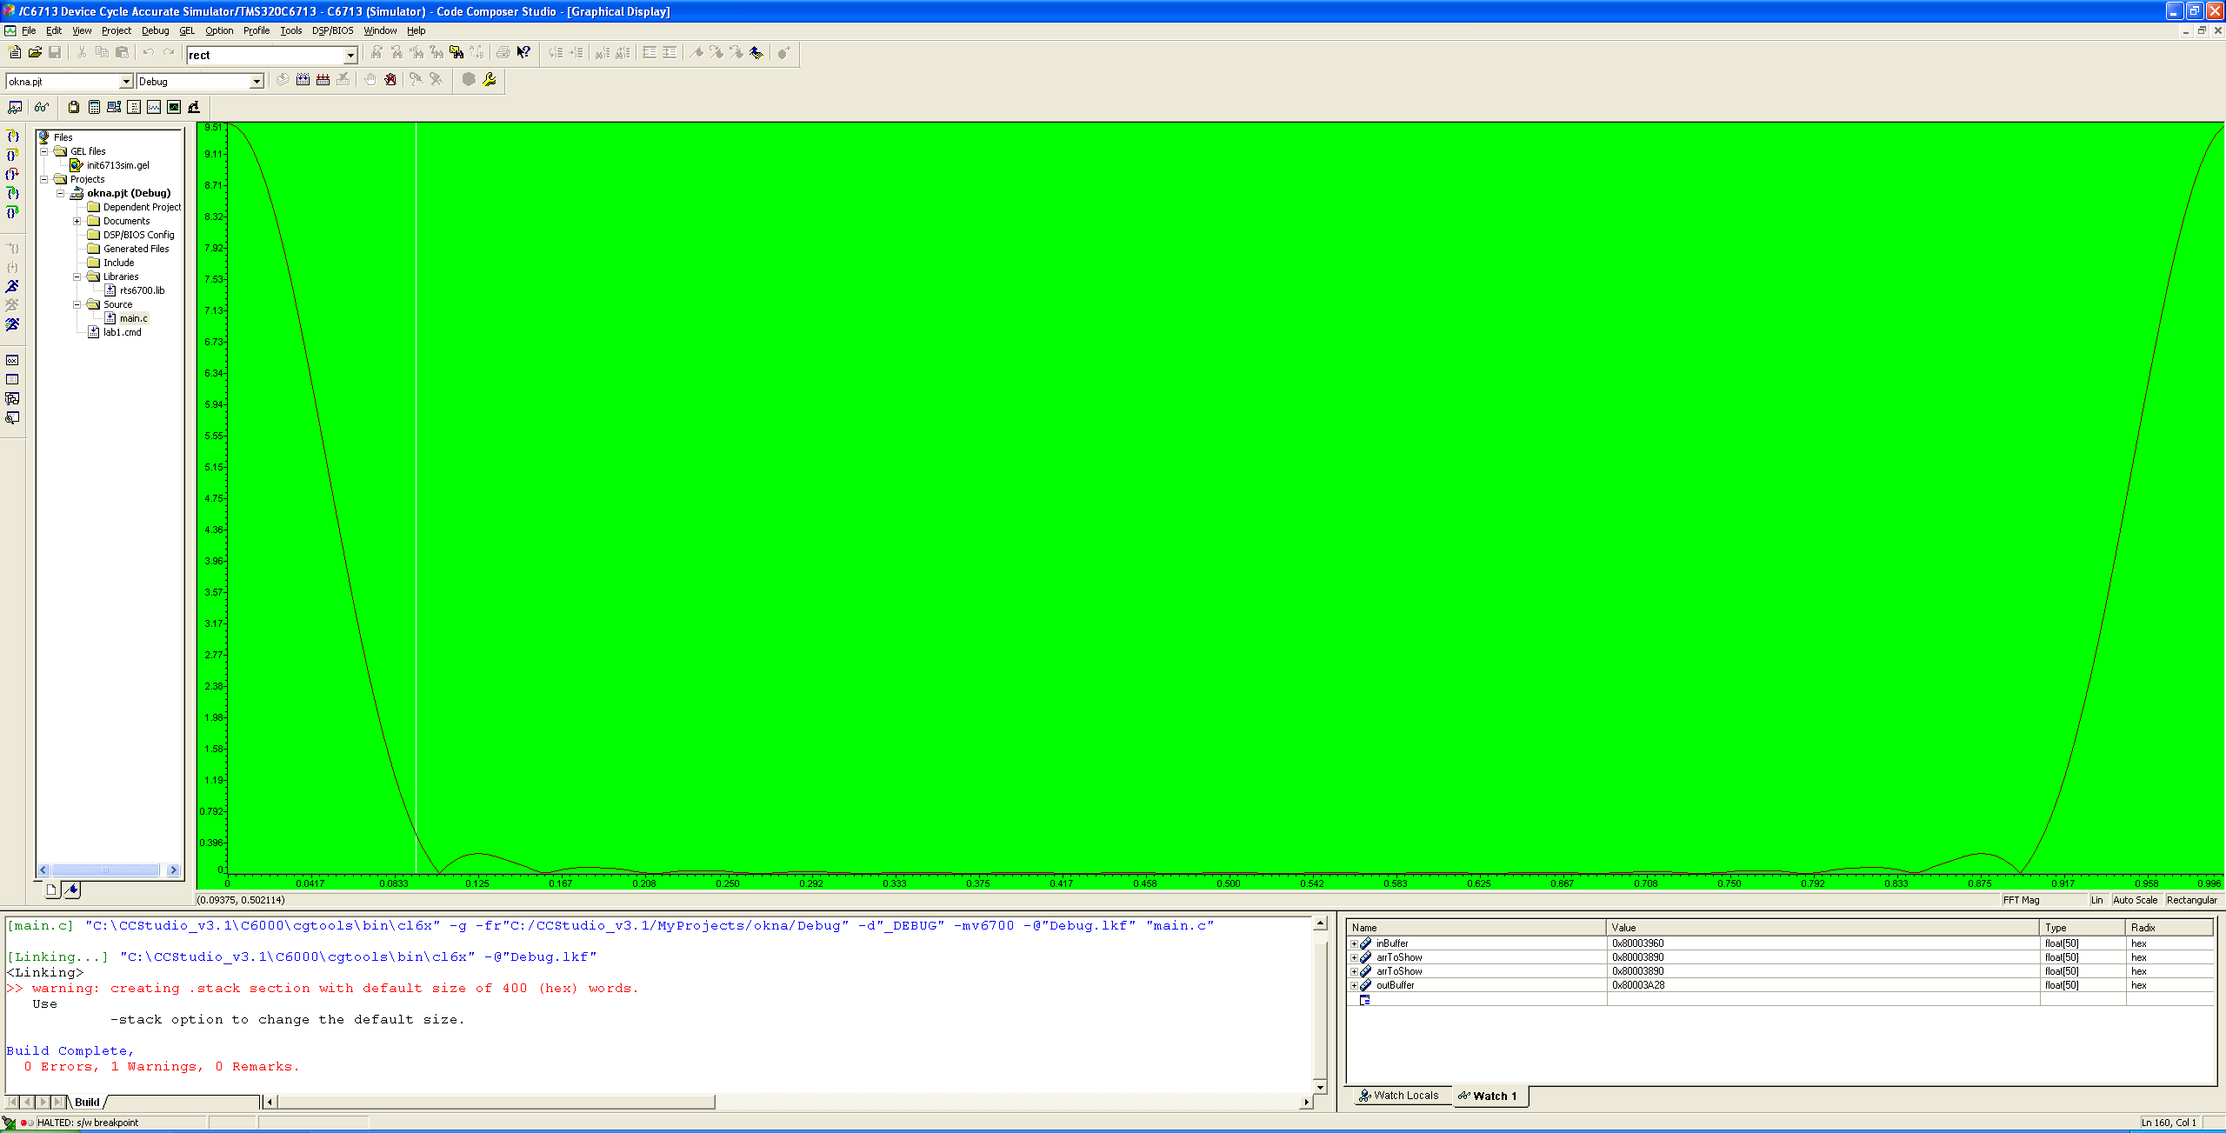

Рисунок 12 – Спектр окна Ханна в линейном масштабе

**3 Графики выходного сигнала после применения весовых функций порядка N = 20 на входном сигнале**

**Прямоугольное окно**

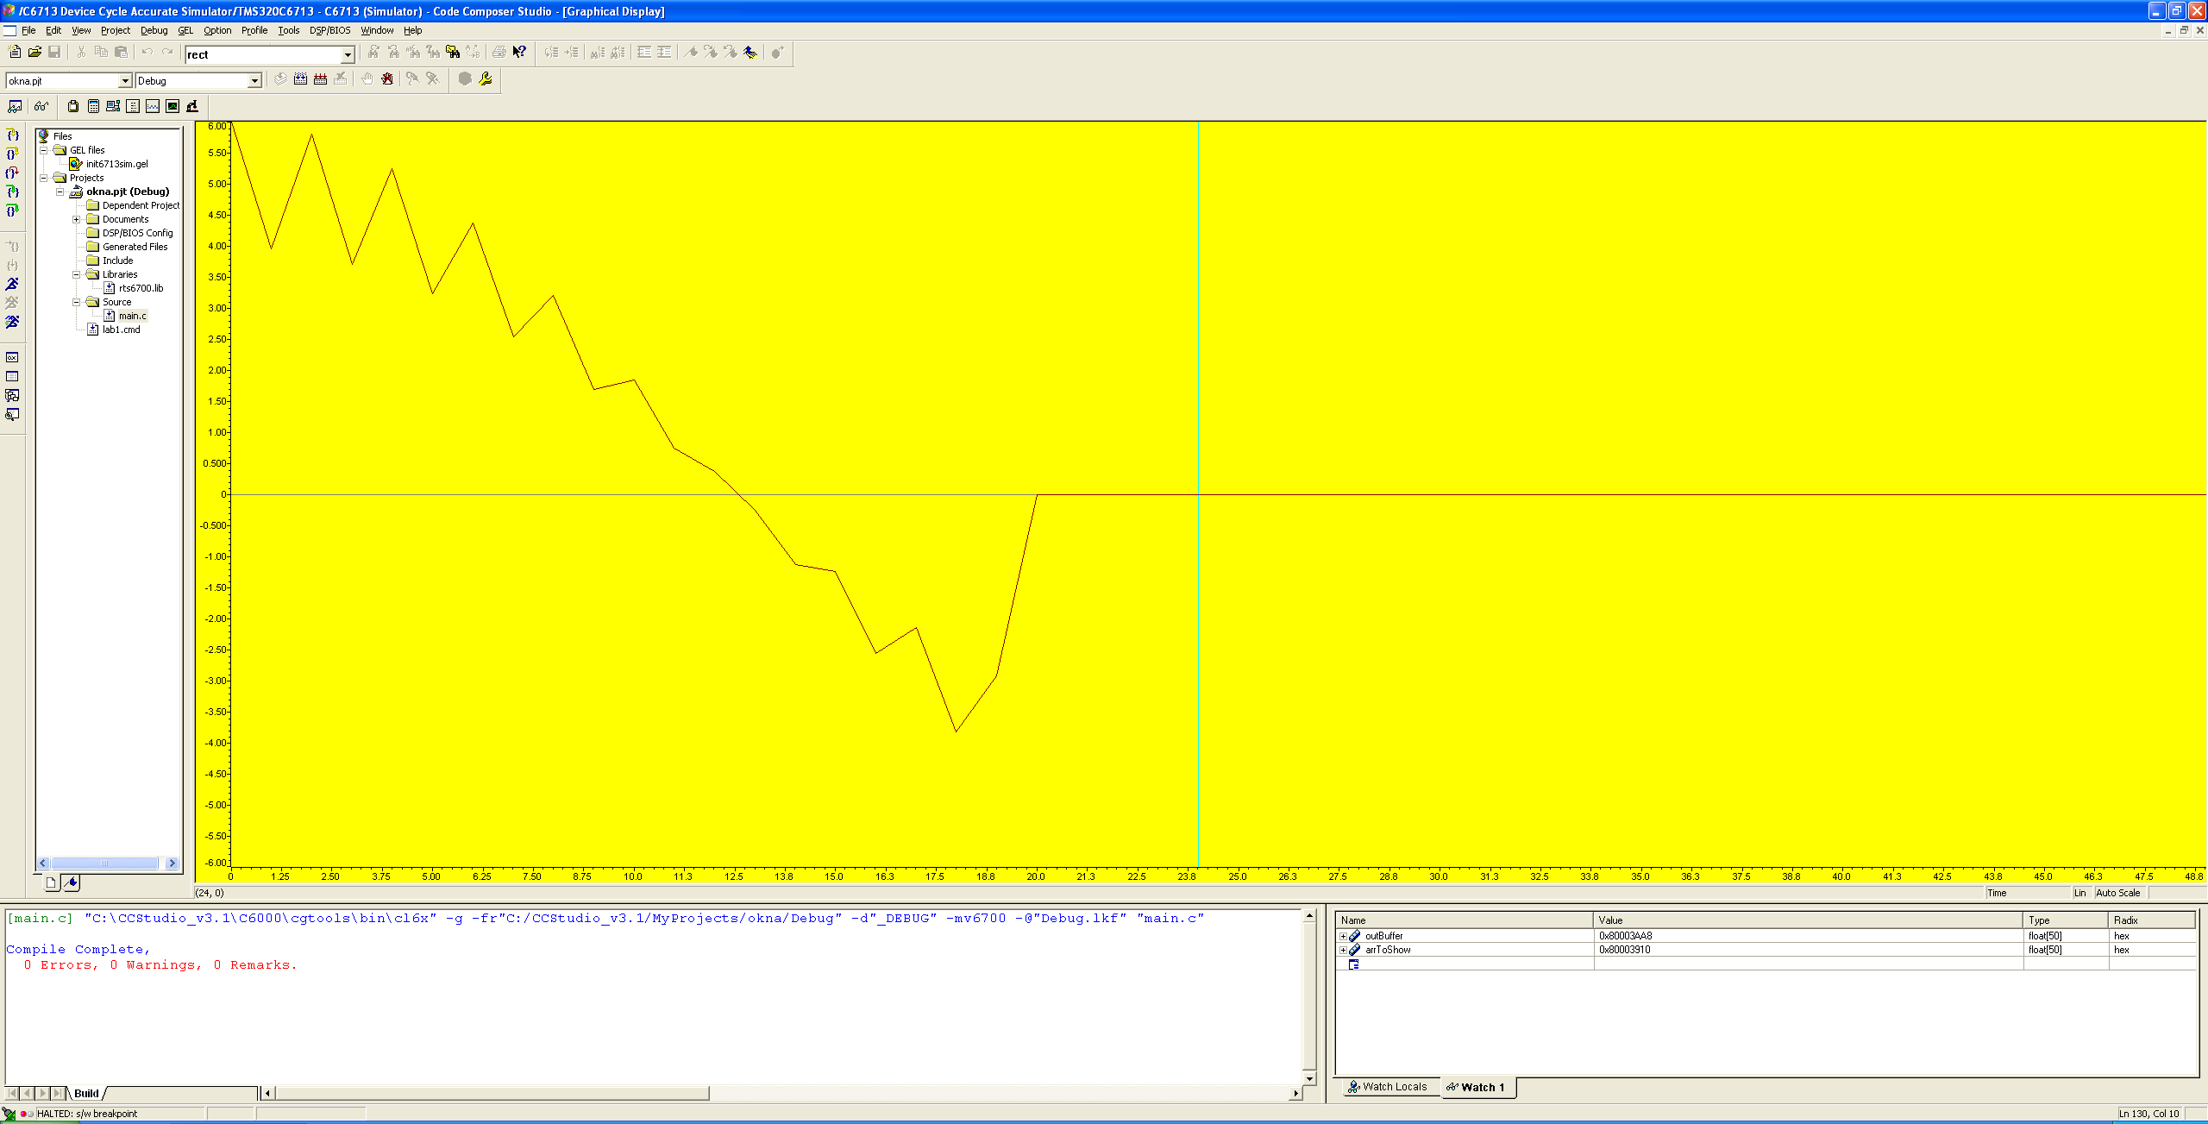

Рисунок 13 – График выходного сигнала во временной области

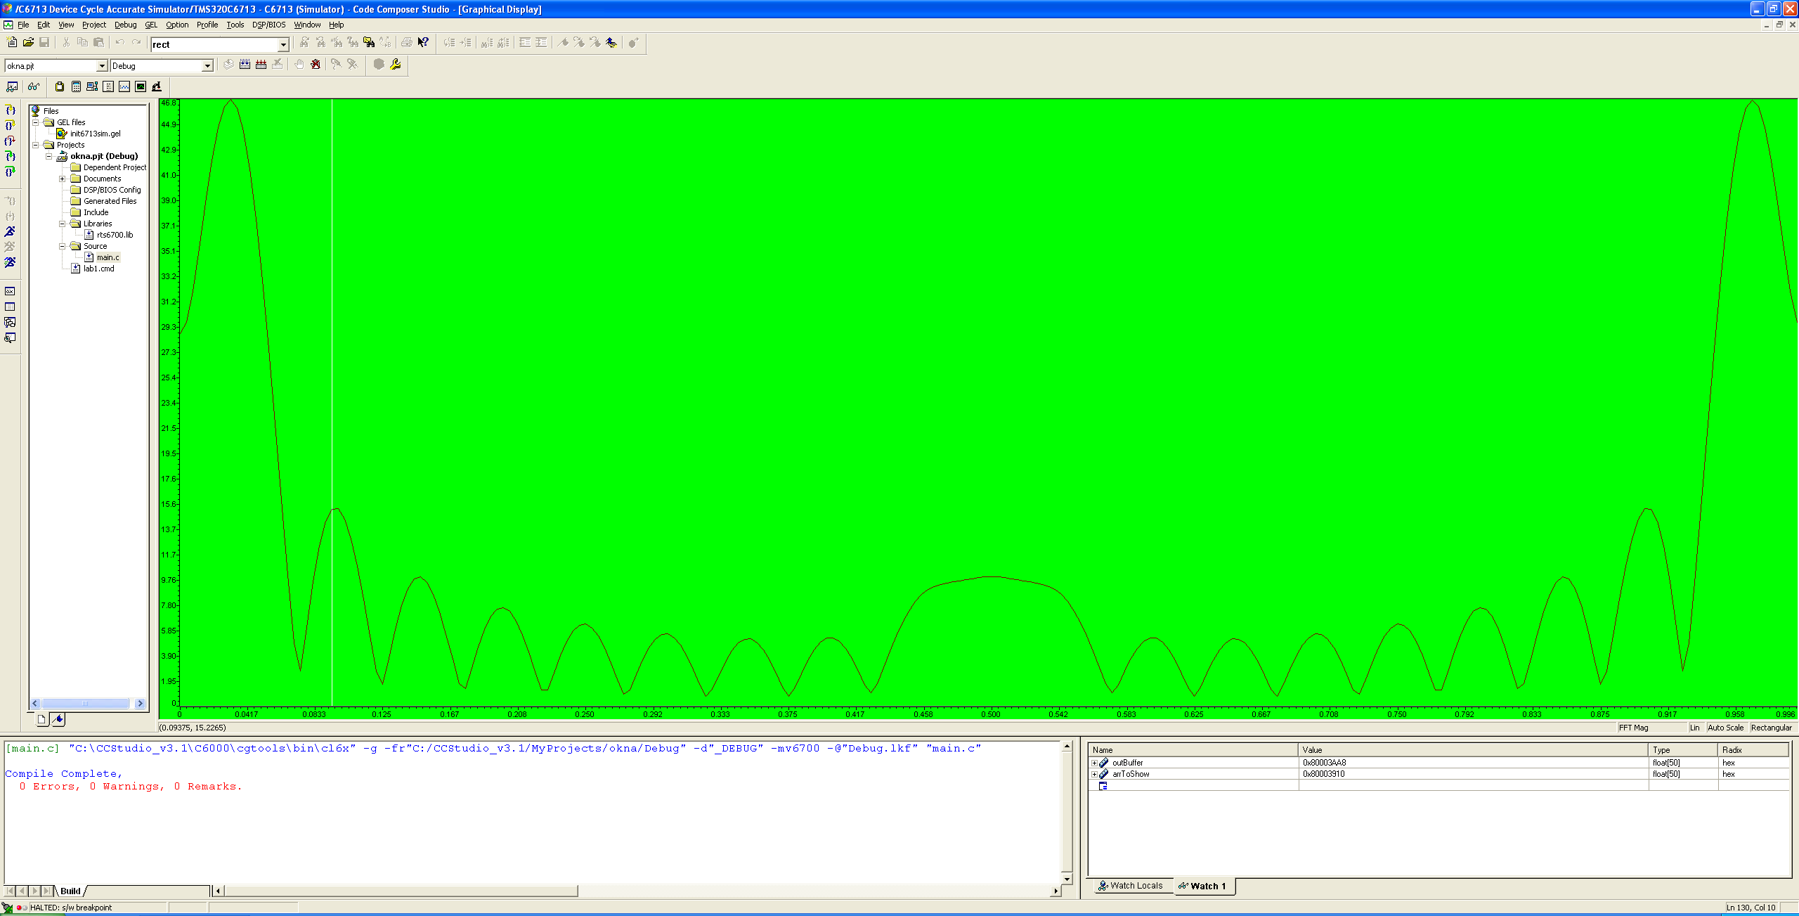

Рисунок 14 – Спектр выходного сигнала в линейном масштабе

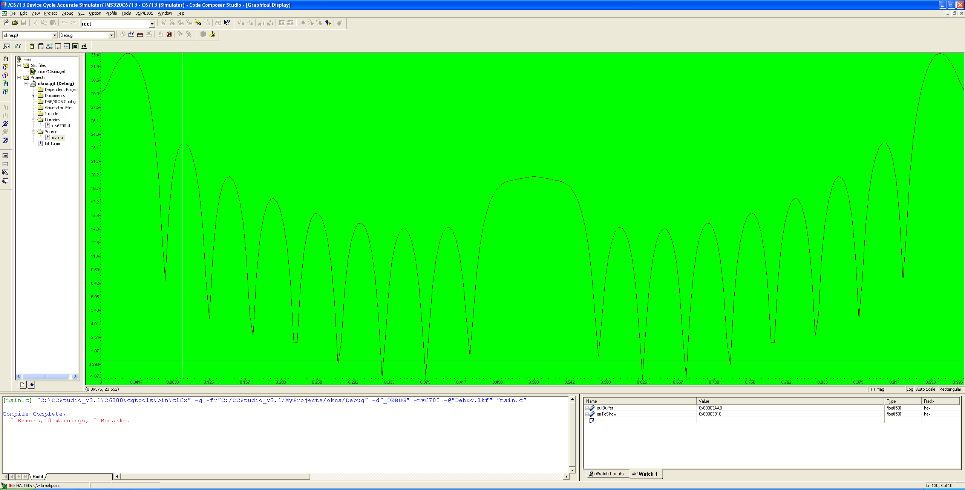

Рисунок 15 – Спектр выходного сигнала в логарифмическом масштабе

**Окно Хэмминга**

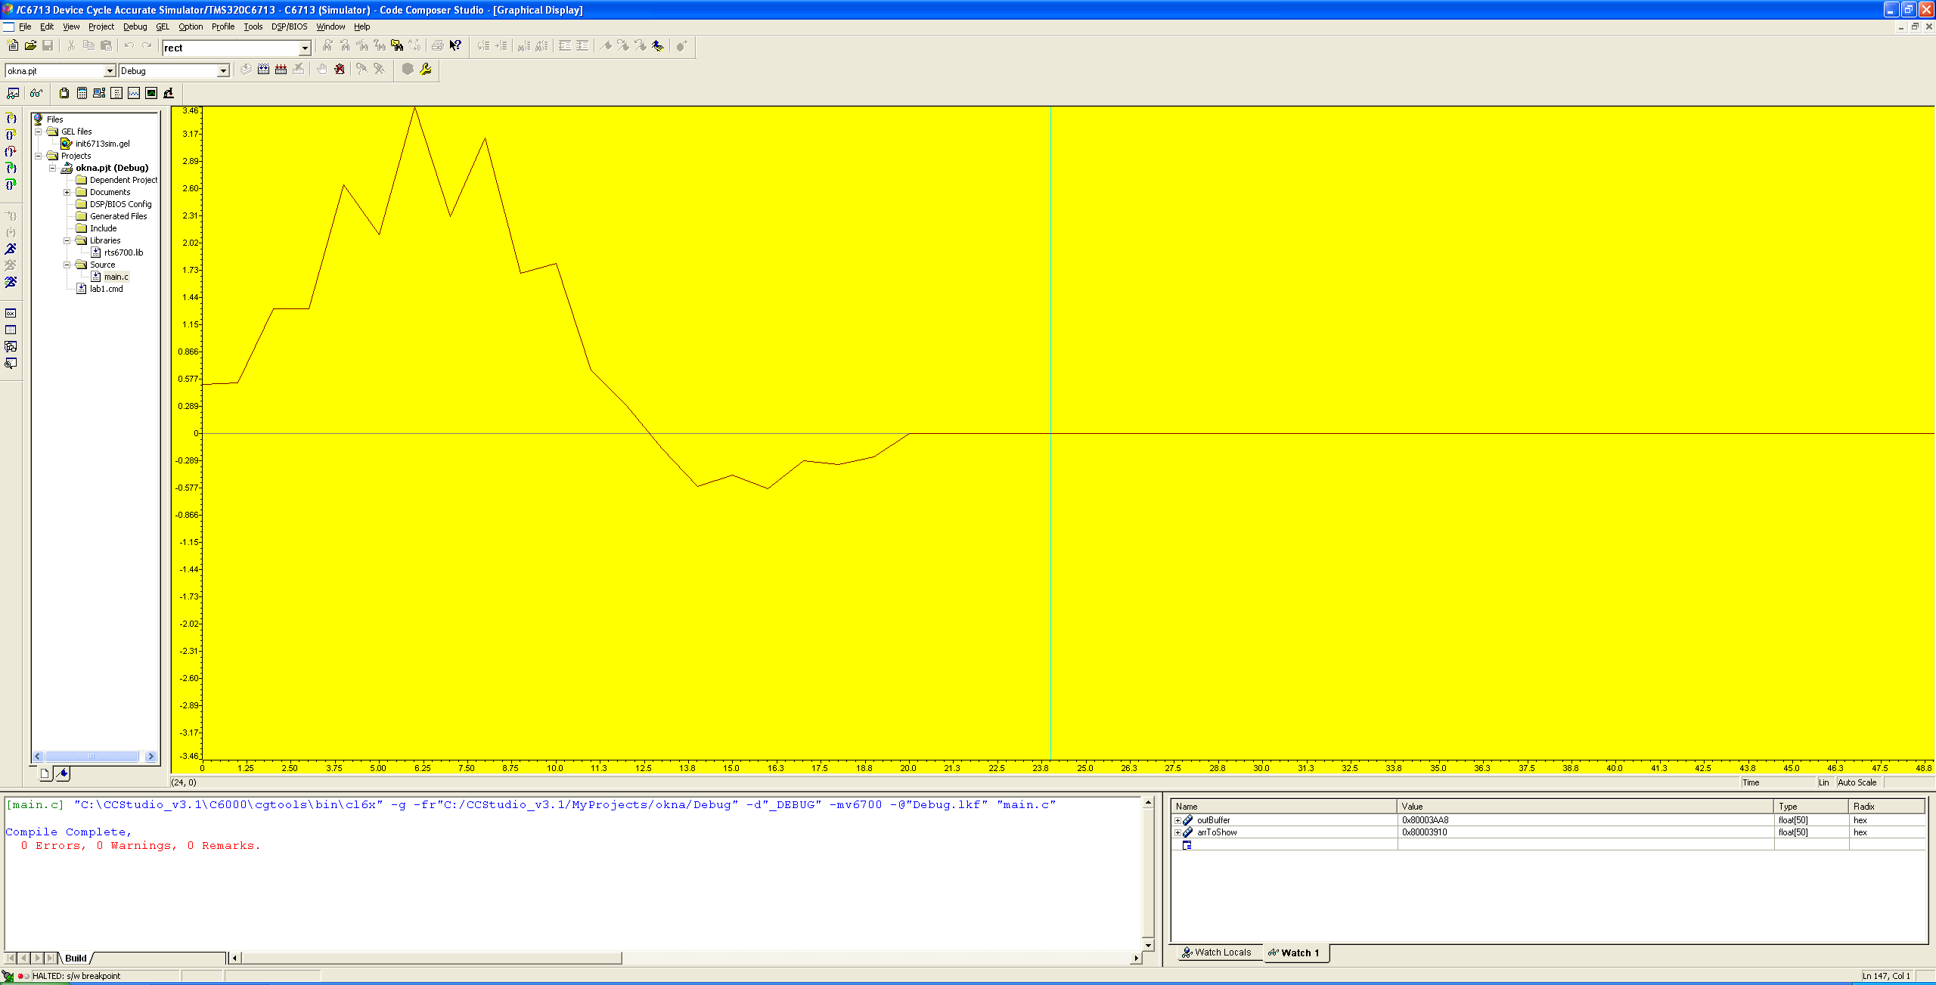

Рисунок 16 – График выходного сигнала во временной области\

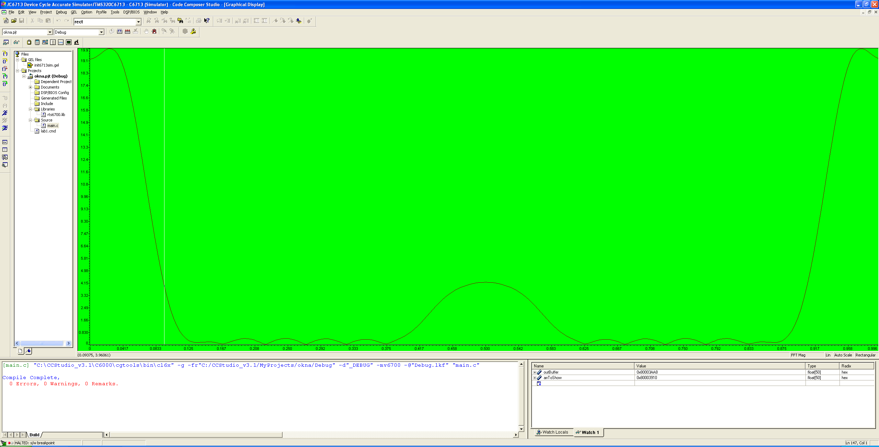

Рисунок 17 – Спектр выходного сигнала в линейном масштабе

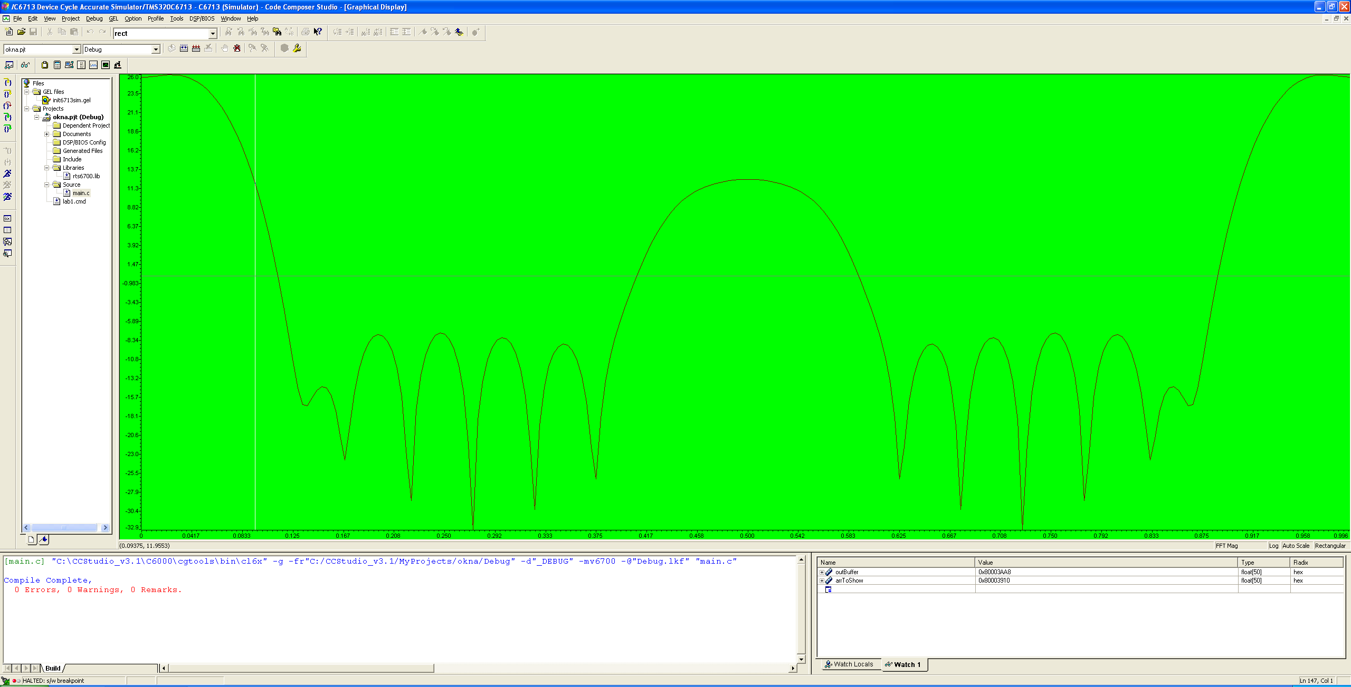

Рисунок 18 – Спектр выходного сигнала в логарифмическом масштабе

**Окно Ханна**

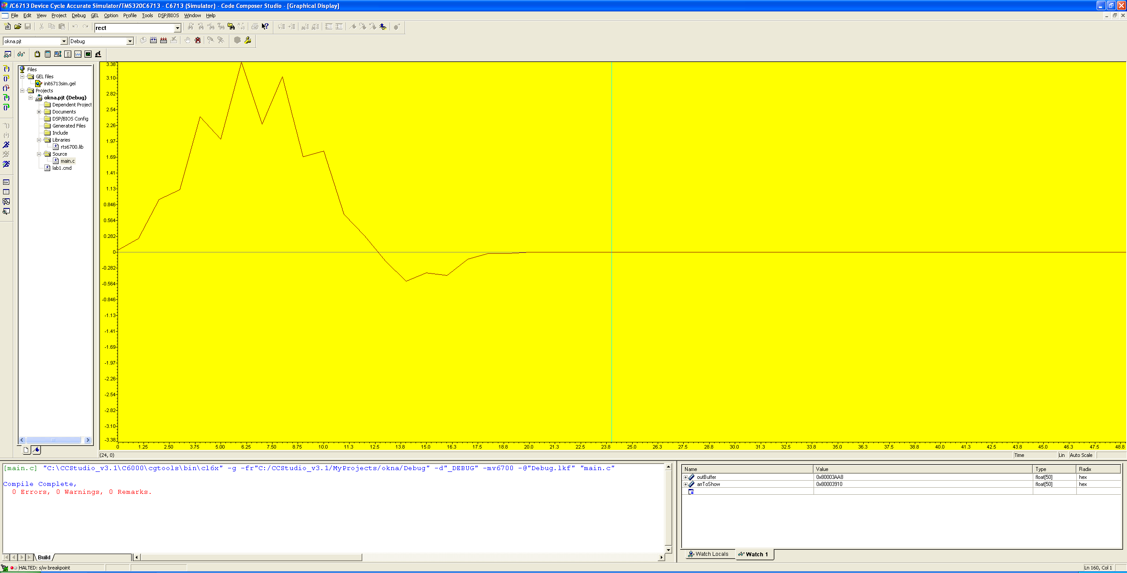

Рисунок 19 – График выходного сигнала во временной области

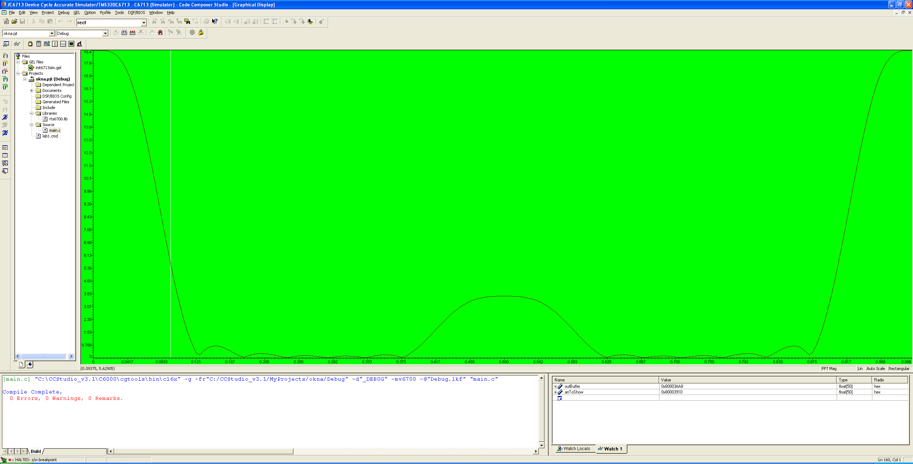

Рисунок 20 – Спектр выходного сигнала в линейном масштабе

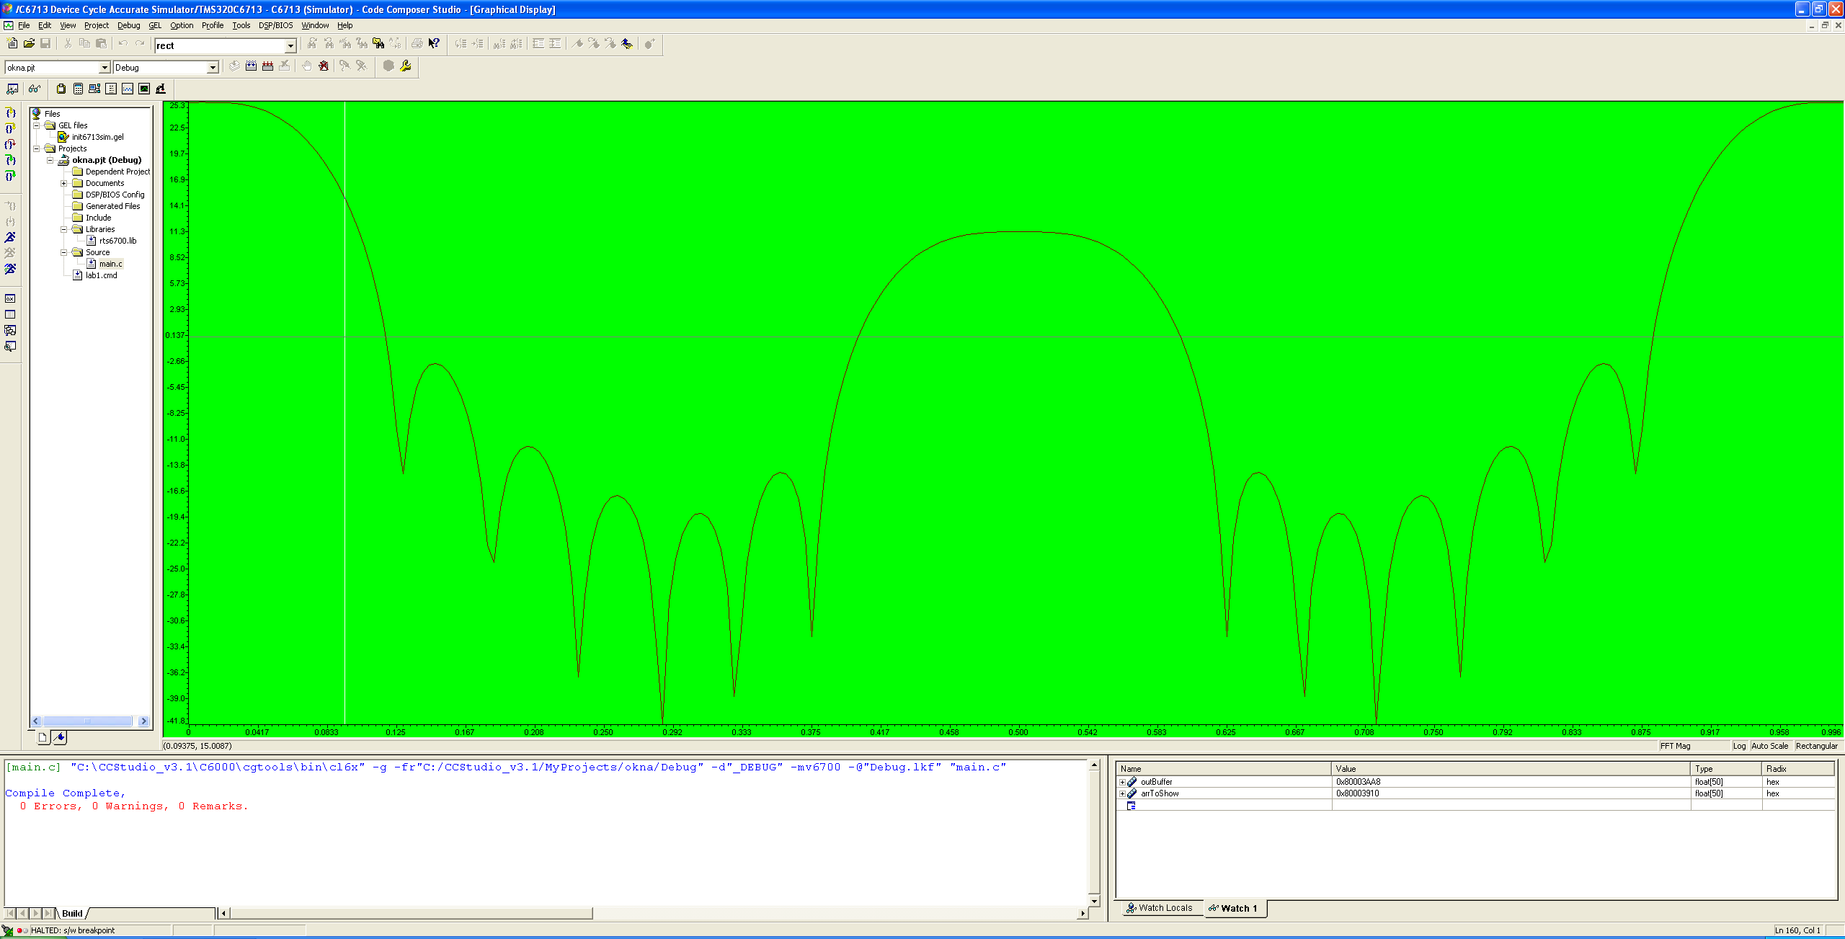

Рисунок 21 – Спектр выходного сигнала в логарифмическом масштабе

**Выводы:** импульсная характеристика КИХ-фильтра ограничена по времени и в определённый момент становится равной 0,в отличие от БИХ-фильтра, имеющего бесконечную импульсную характеристику, КИХ-фильтр не имеет обратной связи и всегда является устойчивым (так как в знаменателе передаточной функции стоит константа).

Оконные (весовые) функции служат для ограничения спектра сигнала, улучшения спектральных характеристик выделенного сигнала, обнаружения слабых сигналов на фоне более сильных путём подавления уровня боковых лепестков.

Применение прямоугольного окна расширило спектральные пики входного сигнала, что улучшило его спектральные характеристики, но имеются ярко выраженные боковые лепестки сигнала.

Применение окна Хэмминга ещё больше расширило главный лепесток и подавило побочные, тем самым обеспечивая хорошую фильтрацию сигнала.

Применение окна Ханна расширило главный лепесток ещё больше, чем при окне Хэмминга, и подавило побочные.

Прямоугольное окно имеет наименьшую ширину главного лепестка, но высокий уровень боковых лепестков, а окно Ханна имеет наибольшую ширину главного лепестка, но наименьший уровень боковых лепестков, чем шире главный лепесток, тем хуже спектральное разрешение сигнала (сложнее различить спектры), чем меньше уровень боковых лепестков, тем лучше эффект подавления просачивания других сигналов.